ĐẠI HỌC QUỐC GIA TP. HỒ CHÍ MINH
TRƯỜNG ĐẠI HỌC BÁCH KHOA
KHOA KHOA HỌC VÀ KỸ THUẬT MÁY TÍNH


BÁO CÁO BÀI TẬP LỚN
MÔN HỌC: INTERNET OF THINGS (IoT)
ĐỀ TÀI
[TÊN ĐỀ TÀI VIẾT IN HOA]
Giảng viên hướng dẫn: TS. Lê Trọng Nhân
Lớp: [Mã lớp] – Nhóm: [Mã nhóm]
STT | Họ và tên | MSSV | Email
1 | [Họ và tên] | [MSSV] | [email]@hcmut.edu.vn
2 | [Họ và tên] | [MSSV] | [email]@hcmut.edu.vn
3 | [Họ và tên] | [MSSV] | [email]@hcmut.edu.vn
TP. Hồ Chí Minh, tháng […] năm [20…]

THÔNG TIN NỘP BÀI
Hạng mục | Đường dẫn / Thông tin
Kho mã nguồn GitHub | [https://github.com/…]
Video demo | [https://…]
Dashboard CoreIOT (public link, nếu có) | [https://…]
Ngày nộp | [dd/mm/yyyy]

BẢNG PHÂN CÔNG CÔNG VIỆC
Hướng dẫn
Liệt kê cụ thể phần việc từng thành viên phụ trách (gắn với mã yếu tố công nghệ nếu có) và tỉ lệ đóng góp. Tổng tỉ lệ đóng góp của nhóm là 100%. Bảng này được dùng để điều chỉnh điểm cá nhân và là cơ sở cho phần vấn đáp.

STT | Họ và tên | MSSV | Công việc phụ trách | Đóng góp
1 | [Họ và tên] | [MSSV] | [VD: Node cảm biến Modbus (T02), OTA (T14)] | […%]
2 | [Họ và tên] | [MSSV] | […] | […%]
3 | [Họ và tên] | [MSSV] | […] | […%]

BẢNG TỰ ĐÁNH GIÁ CÁC YẾU TỐ CÔNG NGHỆ
Hướng dẫn
Đánh dấu các yếu tố nhóm đã hiện thực, ghi rõ mục trình bày trong báo cáo và minh chứng (thời điểm trong video demo, hình ảnh, đường dẫn mã nguồn). Giảng viên chấm điểm dựa trên bảng này; yếu tố không có minh chứng sẽ không được tính điểm.
Điểm công nghệ tối đa 8 điểm; điểm tính năng nâng cao tối đa 1 điểm.

Bảng A. Các yếu tố công nghệ (tối đa 8 điểm)
Mã | Yếu tố công nghệ | Điểm | Hiện thực | Mục báo cáo | Minh chứng
Nhóm 1 – Cảm biến
T01 | Cảm biến sử dụng giao tiếp I2C trên Tasmota | 0.5 | Có | 3.2.1, 4.1–4.3 | Hình 3.4 và firmware/esp1/autoexec.be
T02 | Cảm biến sử dụng giao tiếp Modbus RS485 | 1.0 | Có/Không | [Mục x.y] | [link video / ảnh]
T03 | Cảm biến sử dụng kết nối BLE với thiết bị khác | 1.5 | Có/Không | [Mục x.y] | [link video / ảnh]
Nhóm 2 – Trí tuệ nhân tạo trên thiết bị (TinyML)
T04 | Thông tin được nội suy từ AI (TinyML chạy trên thiết bị) | 1.0 | Có/Không | [Mục x.y] | [link video / ảnh]
T05 | Công cụ thu thập dữ liệu, huấn luyện và export ra model TinyML | 1.0 | Có/Không | [Mục x.y] | [link video / ảnh]
Nhóm 3 – Giao tiếp và giao diện cục bộ
T06 | Giao tiếp không dây sử dụng ESP-NOW | 1.5 | Có/Không | [Mục x.y] | [link video / ảnh]
T07 | Webserver trên thiết bị (tự hiện thực – hiển thị, điều khiển local) | 1.0 | Có/Không | [Mục x.y] | [link video / ảnh]
Nhóm 4 – IoT Gateway cục bộ
T08 | IoT Gateway hiện thực trên PC (hoặc Raspberry Pi): tổng hợp dữ liệu, gửi lên CoreIOT, nhận lệnh điều khiển từ CoreIOT và phân phối cho các thiết bị trong mạng local | 1.0 | Có/Không | [Mục x.y] | [link video / ảnh]
T09 | Chức năng AI chạy trên IoT Gateway local để phân tích dữ liệu, phát hiện (detect) và gửi kết quả lên server | 1.0 | Có/Không | [Mục x.y] | [link video / ảnh]
T10 | Giao diện giám sát – điều khiển trên IoT Gateway local | 1.0 | Có/Không | [Mục x.y] | [link video / ảnh]
Nhóm 5 – Nền tảng CoreIOT
T11 | Sử dụng template để phát triển ứng dụng, thiết kế dashboard, giám sát và điều khiển từ xa | 1.0 | Có/Không | [Mục x.y] | [link video / ảnh]
T12 | Sử dụng RuleChain để phát triển tính năng thông minh | 1.0 | Có/Không | [Mục x.y] | [link video / ảnh]
T13 | Gửi cảnh báo bằng notification khi dữ liệu vượt ngưỡng | 0.5 | Có/Không | [Mục x.y] | [link video / ảnh]
T14 | Cập nhật firmware OTA cho thiết bị | 2.0 | Có/Không | [Mục x.y] | [link video / ảnh]
T15 | IoT Gateway trên CoreIOT đồng bộ với IoT Gateway local | 2.0 | Có/Không | [Mục x.y] | [link video / ảnh]
Bảng B. Các tính năng nâng cao (tối đa 1 điểm)
Mã | Tính năng nâng cao | Điểm | Hiện thực | Mục báo cáo | Minh chứng
N01 | Trợ lý ảo – LLM | 1.0 | Có/Không | [Mục x.y] | [link]
N02 | Giọng nói – Âm thanh | 1.0 | Có/Không | [Mục x.y] | [link]
N03 | Màn hình hiển thị dựa trên LVGL | 1.0 | Có/Không | [Mục x.y] | [link]
N04 | AI chạy bằng GPU của thiết bị | 1.0 | Có/Không | [Mục x.y] | [link]
N05 | Ứng dụng mobile được thiết kế riêng | 1.0 | Có/Không | [Mục x.y] | [link]
N06 | Giao diện dashboard thiết kế riêng, có khả năng phát hiện (detect) và ghi nhận (record) các sự kiện | 1.0 | Có/Không | [Mục x.y] | [link]
N07 | Tự triển khai (deploy) ThingsBoard trên máy local | 1.0 | Có/Không | [Mục x.y] | [link]
Tổng điểm tự đánh giá: Công nghệ: […]/8 – Nâng cao: […]/1

MỤC LỤC
THÔNG TIN NỘP BÀI 1
BẢNG PHÂN CÔNG CÔNG VIỆC 1
BẢNG TỰ ĐÁNH GIÁ CÁC YẾU TỐ CÔNG NGHỆ 1
MỤC LỤC 1
DANH MỤC TỪ VIẾT TẮT 1
CHƯƠNG 1. GIỚI THIỆU 1
1.1. Phát biểu vấn đề 1
1.2. Các giải pháp liên quan 1
1.3. Mục tiêu đề tài 1
1.4. Đề xuất tính năng hệ thống 1
1.5. Phạm vi và giới hạn 1
1.6. Cấu trúc báo cáo 1
CHƯƠNG 2. PHÂN TÍCH HỆ THỐNG 1
2.1. Kiến trúc tổng thể 1
2.2. Phân rã chức năng 1
2.3. Phân lớp tính năng 1
2.3.1. Lớp cảm biến 1
2.3.2. Lớp giao tiếp 1
2.3.3. Lớp IoT Gateway 1
2.3.4. Lớp trí tuệ nhân tạo 1
2.3.5. Lớp ứng dụng và nền tảng CoreIOT 1
2.4. Ánh xạ tính năng – yếu tố công nghệ 1
2.5. Công nghệ mới (nếu có) 1
2.6. Danh sách thiết bị phần cứng 1
CHƯƠNG 3. HIỆN THỰC HỆ THỐNG 1
3.1. Phần cứng và sơ đồ kết nối 1
3.2. Firmware trên thiết bị 1
3.2.1. Node [[tên node]] ([[mã công nghệ]]) 1
3.2.2. Webserver trên thiết bị (T07) 1
3.3. Truyền thông giữa các thiết bị 1
3.4. IoT Gateway 1
3.5. Trí tuệ nhân tạo 1
3.5.1. Thu thập và chuẩn bị dữ liệu 1
3.5.2. Huấn luyện và đánh giá mô hình 1
3.5.3. Triển khai mô hình 1
3.6. Nền tảng CoreIOT 1
3.6.1. Device profile, template và dashboard (T11) 1
3.6.2. RuleChain (T12) và cảnh báo notification (T13) 1
3.6.3. Cập nhật firmware OTA (T14) 1
3.7. Các tính năng nâng cao 1
CHƯƠNG 4. ĐO ĐẠC VÀ THỬ NGHIỆM HỆ THỐNG 1
4.1. Môi trường và kịch bản thử nghiệm 1
4.2. Kết quả đo đạc 1
4.3. Đánh giá 1
CHƯƠNG 5. KẾT LUẬN VÀ HƯỚNG MỞ RỘNG 1
5.1. Kết quả đạt được 1
5.2. Hạn chế 1
5.3. Hướng mở rộng 1
CHƯƠNG 6. HƯỚNG DẪN SỬ DỤNG MÃ NGUỒN 1
6.1. Đường dẫn và cấu trúc thư mục 1
6.2. Yêu cầu môi trường 1
6.3. Cài đặt và cấu hình 1
6.4. Biên dịch, nạp và vận hành 1
TÀI LIỆU THAM KHẢO 1
PHỤ LỤC 1

(Nhấn chuột phải vào mục lục → Update Field để cập nhật số trang.)

DANH MỤC TỪ VIẾT TẮT
Từ viết tắt | Ý nghĩa
BLE | Bluetooth Low Energy
OTA | Over-The-Air (cập nhật firmware từ xa)
TinyML | Tiny Machine Learning
[…] | […]

CHƯƠNG 1. GIỚI THIỆU
Hướng dẫn
Chương này trả lời các câu hỏi: Vấn đề là gì? Tại sao cần giải quyết? Hệ thống của nhóm làm được những gì? Độ dài khuyến nghị: 3–5 trang.
Yêu cầu bắt buộc: có tối thiểu 5 tài liệu tham khảo có chất lượng (bài báo khoa học, tài liệu kỹ thuật chính thức, báo cáo thống kê, sản phẩm thương mại tương tự) và được trích dẫn trong nội dung theo dạng [1], [2]…

1.1. Phát biểu vấn đề
Hướng dẫn
Mô tả bối cảnh thực tế và vấn đề cần giải quyết, đối tượng sử dụng, nhu cầu cụ thể. Nên có số liệu minh chứng (có trích dẫn) để cho thấy vấn đề là có thật và có ý nghĩa.
Ví dụ: “Theo [1], … % ngập úng đô thị xảy ra … dẫn đến …; các giải pháp hiện tại như [2], [3] còn hạn chế ở …”.
Nhiệt độ và độ ẩm không khí là hai đại lượng cần theo dõi trong nhà nấm. Điều kiện nuôi trồng thay đổi theo loài và giai đoạn. Chẳng hạn, Grimm và cộng sự trình bày các điều kiện tham khảo theo giai đoạn khi mô tả quy trình thử nghiệm với nấm bào ngư xám [1]. Đề tài xây dựng một nguyên mẫu IoT ghi nhận hai đại lượng này, điều khiển quạt thông gió theo ngưỡng nhiệt độ và cảnh báo khi độ ẩm ra ngoài dải cấu hình.

1.2. Các giải pháp liên quan
Hướng dẫn
Khảo sát ngắn gọn 2–4 hệ thống/sản phẩm/nghiên cứu tương tự: chức năng chính, công nghệ sử dụng, ưu và nhược điểm. Kết thúc bằng nhận xét về khoảng trống mà đề tài của nhóm hướng đến.
Có thể tổng hợp dưới dạng bảng so sánh để làm nổi bật điểm khác biệt của nhóm.
Foffano và cộng sự triển khai buồng ra quả thể tích hợp IoT để giám sát và điều chỉnh nhiệt độ, độ ẩm [2]. Elewi và cộng sự xây dựng hệ thống giám sát từ xa cho nhà nấm bào ngư và so sánh các nút cảm biến theo chi phí [3]. Phoriya và cộng sự dùng quạt thông gió và bộ phun nước làm các cơ cấu riêng trong nhà trồng nấm bào ngư Phoenix [4]. Từ các thiết kế này, nhóm chọn phạm vi giám sát nhiệt độ, độ ẩm và điều khiển quạt. Độ ẩm được dùng để hiển thị và phát cảnh báo.

1.3. Mục tiêu đề tài
Hướng dẫn
Nêu mục tiêu tổng quát và các mục tiêu cụ thể, đo lường được (ví dụ: độ trễ cảnh báo dưới 5 giây, độ chính xác nhận dạng trên 90%, hệ thống gồm 3 node cảm biến…). Các mục tiêu này sẽ được kiểm chứng lại ở Chương 4.
Nguyên mẫu cần thu được số đo nhiệt độ và độ ẩm từ ESP1 và ESP3, đưa dữ liệu lên giao diện tại Gateway và ThingsBoard. Ở chế độ tự động, quạt bật khi nhiệt độ đạt ngưỡng bật, tắt khi nhiệt độ giảm đến ngưỡng tắt và giữ trạng thái ở khoảng giữa hai ngưỡng. Người dùng có thể điều khiển quạt ở chế độ thủ công và xem trạng thái phản hồi. Việc nghiệm thu kiểm tra quy tắc bật/tắt, khả năng nhận cảnh báo độ ẩm, độ trễ truyền số đo và độ trễ xác nhận lệnh.

1.4. Đề xuất tính năng hệ thống
Hướng dẫn
Đây là phần quan trọng nhất của Chương 1. Liệt kê toàn bộ tính năng của hệ thống, mỗi tính năng có mã định danh (F01, F02…) để tham chiếu xuyên suốt báo cáo.
Mỗi tính năng cần mô tả rõ ràng, cụ thể, kiểm chứng được. Tránh mô tả chung chung như “giám sát thông minh”; nên viết “Đo nhiệt độ, độ ẩm mỗi 10 giây, hiển thị trên dashboard và cảnh báo khi nhiệt độ vượt 35 °C”.

Bảng 1.1. Danh sách tính năng của hệ thống
Mã | Mô tả tính năng | Thiết bị thực hiện | Mức ưu tiên
F01 | Đo và hiển thị nhiệt độ, độ ẩm từ hai đường cảm biến. | ESP1, ESP3, ESP2, Gateway, ThingsBoard | Bắt buộc
F02 | Bật/tắt quạt theo hai ngưỡng và cho phép điều khiển thủ công kèm xác nhận. | Gateway, ESP2, ThingsBoard | Bắt buộc
F03 | Gửi thông báo khi độ ẩm ra ngoài dải cấu hình. | ThingsBoard | Bắt buộc

1.5. Phạm vi và giới hạn
Hướng dẫn
Nêu rõ những gì hệ thống sẽ làm và không làm trong khuôn khổ BTL (ví dụ: chỉ thử nghiệm trong phòng lab, chưa xét đến nguồn pin năng lượng mặt trời…).
Phạm vi gồm đo nhiệt độ và độ ẩm không khí, truyền dữ liệu qua các nút ESP, giám sát trên Gateway và ThingsBoard, điều khiển quạt và phát cảnh báo độ ẩm. Các ngưỡng thử được cấu hình để kiểm chứng nguyên mẫu. Dải vận hành nhà nấm cần được xác định theo loài, giai đoạn nuôi trồng và điều kiện thực tế. Phép thử chức năng đánh giá khả năng đo, truyền dữ liệu và điều khiển của hệ thống.

1.6. Cấu trúc báo cáo
Chương 2 trình bày kiến trúc, các lớp chức năng và ánh xạ với tiêu chí công nghệ. Chương 3 mô tả phần cứng, chương trình trên thiết bị, Gateway và nền tảng giám sát. Chương 4 trình bày phương pháp và kết quả thử nghiệm. Chương 5 tổng hợp kết quả và hướng mở rộng. Chương 6 hướng dẫn cài đặt và vận hành từ mã nguồn.

CHƯƠNG 2. PHÂN TÍCH HỆ THỐNG
Hướng dẫn
Chương này chuyển các tính năng ở Mục 1.4 thành kiến trúc hệ thống và lựa chọn công nghệ. Mọi lựa chọn công nghệ phải được ánh xạ vào danh sách yếu tố công nghệ T01–T15, N01–N07 trong thông báo BTL.
Khi sử dụng công nghệ ngoài danh sách, cần dành một mục để mô tả công nghệ đó (Mục 2.5).

2.1. Kiến trúc tổng thể
Hướng dẫn
Vẽ sơ đồ khối toàn hệ thống: các node thiết bị, IoT Gateway, server CoreIOT, người dùng (dashboard, mobile). Thể hiện rõ hướng luồng dữ liệu (telemetry) và luồng điều khiển (RPC/command), cùng giao thức trên từng kết nối (I2C, RS485, BLE, ESP-NOW, Wi-Fi, MQTT, HTTP…).
Nêu rõ nhóm chọn mô hình kết nối trực tiếp, mô hình qua IoT Gateway hay kết hợp, và lý do lựa chọn.
Hệ thống dùng Gateway trên PC để kết nối các nút với ThingsBoard. ESP1 gửi số đo DHT20 qua Wi-Fi/MQTT. Cảm biến thứ hai gửi số đo qua Modbus RS485 đến ESP3. ESP3 truyền qua BLE đến ESP2, sau đó ESP2 chuyển tiếp qua MQTT. Gateway chuẩn hóa số đo và chuyển lên ThingsBoard. Lệnh từ ThingsBoard đi ngược qua Gateway đến ESP2. ESP2 điều khiển quạt và trả trạng thái. Gateway cũng xử lý quy tắc bật/tắt tự động.
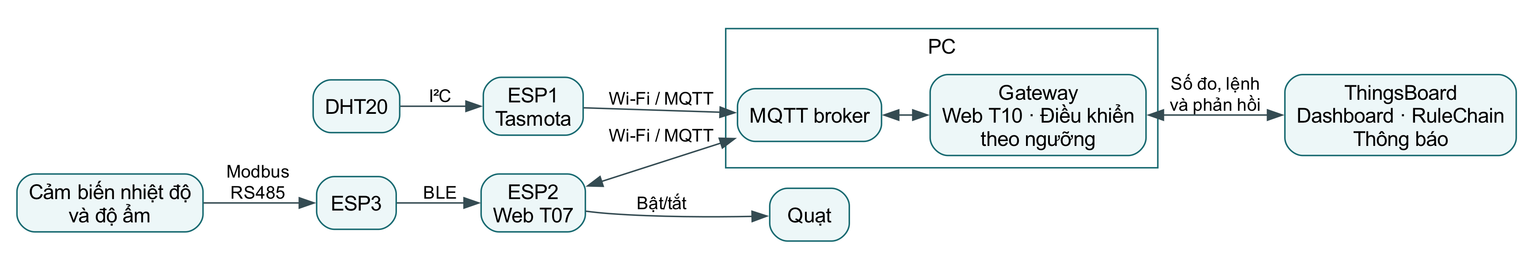
Hình 2.1. Sơ đồ kiến trúc tổng thể hệ thống

2.2. Phân rã chức năng
Hướng dẫn
Phân rã mỗi tính năng F0x thành các chức năng con (thu thập, xử lý, truyền, lưu trữ, hiển thị, điều khiển). Có thể dùng sơ đồ phân rã chức năng dạng cây hoặc sơ đồ use case.
Hệ thống được phân rã theo ba tính năng trong Bảng 1.1. F01 bao gồm thu thập, truyền, chuẩn hóa và hiển thị số đo. F02 gồm đánh giá ngưỡng hoặc tiếp nhận lệnh thủ công, điều khiển quạt và xác nhận trạng thái. F03 dùng chuỗi quy tắc trên ThingsBoard để đánh giá dải độ ẩm và gửi thông báo.
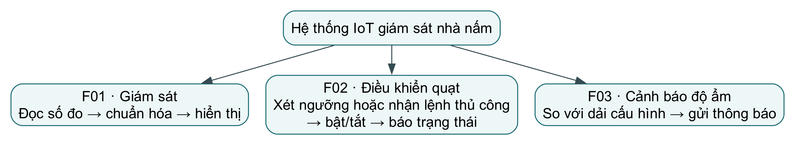
Hình 2.2. Sơ đồ phân rã chức năng

2.3. Phân lớp tính năng
Hướng dẫn
Phân tích hệ thống theo từng lớp. Với mỗi lớp, trình bày: yêu cầu, các phương án công nghệ có thể dùng, phương án được chọn và lý do (so sánh về chi phí, độ trễ, tầm xa, năng lượng, độ phức tạp…).

2.3.1. Lớp cảm biến
Hướng dẫn
Loại cảm biến, đại lượng đo, giao tiếp (I2C trên Tasmota – T01, Modbus RS485 – T02, BLE – T03), tần suất lấy mẫu, độ chính xác.
ESP1 dùng DHT20 để theo dõi nhiệt độ và độ ẩm tương đối của không khí trong nhà nấm. Hai đại lượng được biểu diễn lần lượt theo °C và %RH. DHT20 cung cấp dữ liệu số qua I²C [5], phù hợp với cổng I2C1 trên YoloUNO. ESP1 lấy mẫu mỗi 5 giây. Chu kỳ công bố MQTT được cấu hình riêng theo yêu cầu tích hợp.

2.3.2. Lớp giao tiếp
Hướng dẫn
Giao tiếp giữa các thiết bị (ESP-NOW – T06, BLE…) và giữa thiết bị/gateway với CoreIOT (MQTT, HTTP). Mô tả định dạng gói tin, chủ đề (topic) MQTT, cấu trúc JSON telemetry/attribute/RPC.
[Nội dung]

2.3.3. Lớp IoT Gateway
Hướng dẫn
Nền tảng phần cứng (PC/Raspberry Pi), chức năng tổng hợp dữ liệu và phân phối lệnh (T08), giao diện local (T10), cơ chế đồng bộ với Gateway trên CoreIOT (T15).
[Nội dung]

2.3.4. Lớp trí tuệ nhân tạo
Hướng dẫn
Bài toán AI cần giải quyết (phân loại, phát hiện bất thường, dự báo…), vị trí chạy mô hình (trên thiết bị – T04, trên Gateway – T09, trên GPU – N04), dữ liệu đầu vào/đầu ra, công cụ huấn luyện (T05).
Hệ thống sử dụng điều khiển theo ngưỡng. Ở chế độ tự động, Gateway đối chiếu số đo nhiệt độ với ngưỡng bật và ngưỡng tắt, rồi gửi lệnh cho ESP2 khi cần đổi trạng thái quạt. Hai ngưỡng tạo một khoảng duy trì trạng thái để hạn chế đóng ngắt liên tục. Cảnh báo độ ẩm dựa trên dải cấu hình của chuỗi quy tắc trên ThingsBoard.

2.3.5. Lớp ứng dụng và nền tảng CoreIOT
Hướng dẫn
Device profile, template, dashboard (T11), RuleChain (T12), notification (T13), OTA (T14); ứng dụng mobile, dashboard riêng (N05, N06), trợ lý ảo (N01)… nếu có.
[Nội dung]

2.4. Ánh xạ tính năng – yếu tố công nghệ
Hướng dẫn
Bảng này liên kết Chương 1 với thang điểm. Mỗi tính năng F0x được ánh xạ vào một hoặc nhiều mã yếu tố công nghệ; ngược lại, mỗi yếu tố công nghệ đăng ký tính điểm phải phục vụ ít nhất một tính năng cụ thể.

Bảng 2.1. Ánh xạ tính năng với các yếu tố công nghệ
Tính năng | Mô tả ngắn | Mã công nghệ | Thiết bị / Thành phần
F01 | Giám sát nhiệt độ và độ ẩm | T01, T02, T03, T08, T10, T11 | ESP1, ESP3, ESP2, Gateway, ThingsBoard
F02 | Điều khiển quạt và xác nhận | T07, T08, T10, T11 | ESP2, Gateway, ThingsBoard
F03 | Cảnh báo độ ẩm | T12, T13 | ThingsBoard RuleChain

2.5. Công nghệ mới (nếu có)
Hướng dẫn
Nếu sử dụng công nghệ ngoài danh sách (ví dụ LoRa, Zigbee, Matter, Node-RED…), mô tả nguyên lý hoạt động, lý do lựa chọn và vai trò trong hệ thống, có trích dẫn tài liệu.
ESP1 sử dụng Berry để bổ sung trình đọc DHT20 vào Tasmota. Berry cho phép truy cập bus I²C và đăng ký hàm bổ sung dữ liệu vào bản tin cảm biến của Tasmota [6]. Tệp autoexec.be đọc và kiểm tra dữ liệu DHT20, sau đó đưa hai số đo vào bản tin MQTT theo cơ chế công bố định kỳ của Tasmota.

2.6. Danh sách thiết bị phần cứng
Bảng 2.2. Danh sách thiết bị phần cứng
STT | Thiết bị / Linh kiện | Giao tiếp | SL | Vai trò trong hệ thống
1 | YoloUNO (ESP32-S3) | Wi-Fi, BLE | 3 theo thiết kế | Các nút ESP1, ESP2 và ESP3
2 | DHT20 | I²C | 1 | Đo nhiệt độ và độ ẩm tại ESP1
3 | […] | […] | […] | […]

CHƯƠNG 3. HIỆN THỰC HỆ THỐNG
Hướng dẫn
Trình bày phần hiện thực của từng thành phần đã phân tích ở Chương 2 và kết quả đạt được của từng phần (hình chụp mạch, ảnh màn hình dashboard, log, đoạn mã quan trọng).
Chỉ trích các đoạn mã ngắn, quan trọng (cấu hình, xử lý chính); mã nguồn đầy đủ đặt trên GitHub. Mỗi mục nên ghi rõ mã yếu tố công nghệ liên quan, ví dụ: “3.2.1. Node đo mực nước (T02, T06)”.

3.1. Phần cứng và sơ đồ kết nối
Hướng dẫn
Sơ đồ đấu nối từng node (chân GPIO, nguồn cấp, bộ chuyển đổi RS485…), hình chụp phần cứng thực tế.
Tại ESP1, mô-đun DHT20 cắm vào cổng I2C1 của bo YoloUNO ESP32-S3. Đường dữ liệu SDA nối với GPIO11 và đường xung nhịp SCL nối với GPIO12. Bo cấp nguồn và nối đất cho mô-đun qua cùng đầu cắm. Cảm biến phản hồi tại địa chỉ I²C 0x38.
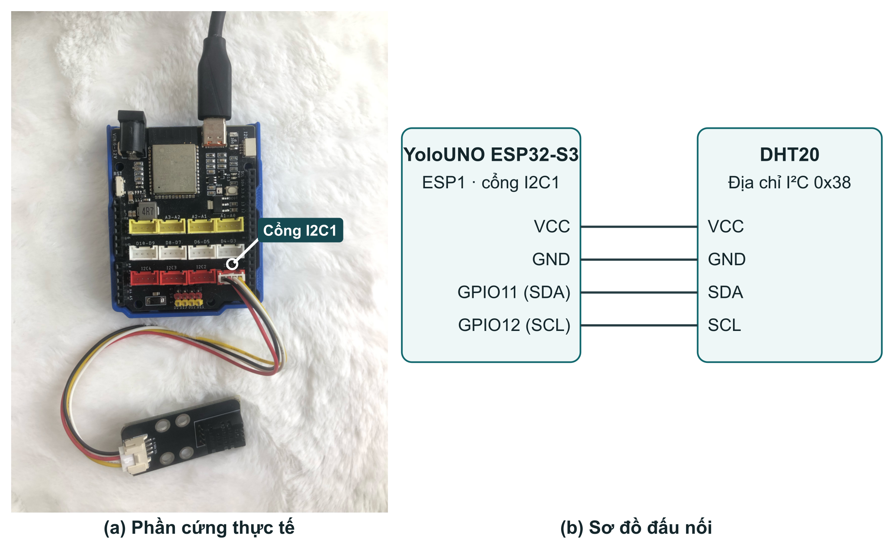
Hình 3.1. Đấu nối ESP1 với DHT20 qua cổng I2C1. (a) Phần cứng thực tế. (b) Sơ đồ đấu nối.
[Chèn ảnh phần cứng thực tế và sơ đồ đấu nối ESP2 tại đây – Phương]
Hình 3.2. Phần cứng thực tế và sơ đồ đấu nối ESP2
[Chèn ảnh phần cứng thực tế và sơ đồ đấu nối ESP3 tại đây – Tâm]
Hình 3.3. Phần cứng thực tế và sơ đồ đấu nối ESP3

3.2. Firmware trên thiết bị
Hướng dẫn
Mỗi node trình bày một mục con: môi trường phát triển (Arduino/PlatformIO/ESP-IDF/Tasmota), sơ đồ luồng hoạt động hoặc máy trạng thái, các tác vụ chính (FreeRTOS task nếu có), cách kết nối CoreIOT hoặc Gateway. Nếu dùng Tasmota (T01), trình bày cấu hình template, rule và kết quả nhận dữ liệu.

3.2.1. Node ESP1 đo nhiệt độ và độ ẩm (T01)
ESP1 sử dụng bo YoloUNO ESP32-S3, firmware Tasmota 16.0.0 và cảm biến DHT20. Cảm biến nối vào cổng I2C1 với SDA tại GPIO11 và SCL tại GPIO12. Tasmota nạp tệp autoexec.be khi khởi động để đọc DHT20 bằng Berry.
Trình đọc yêu cầu một phép đo sau mỗi 5 giây, đợi 100 ms rồi đọc dữ liệu tại địa chỉ 0x38. Chương trình kiểm tra số byte nhận được, trạng thái cảm biến và mã kiểm tra CRC trước khi bổ sung nhiệt độ (°C) và độ ẩm tương đối (%RH) vào bản tin cảm biến của Tasmota.
Khi thử trên bo thật, lệnh I2CScan phát hiện địa chỉ 0x38 trên bus 1. Lệnh Status 10 trả về một mẫu 29,00 °C và 68,89% RH (Hình 3.4). Trong phép thử MQTT riêng, broker trên Mac nhận hai bản tin thật qua chủ đề tele/g3-esp1/SENSOR, cách nhau 10 giây theo chu kỳ gửi đã cấu hình.
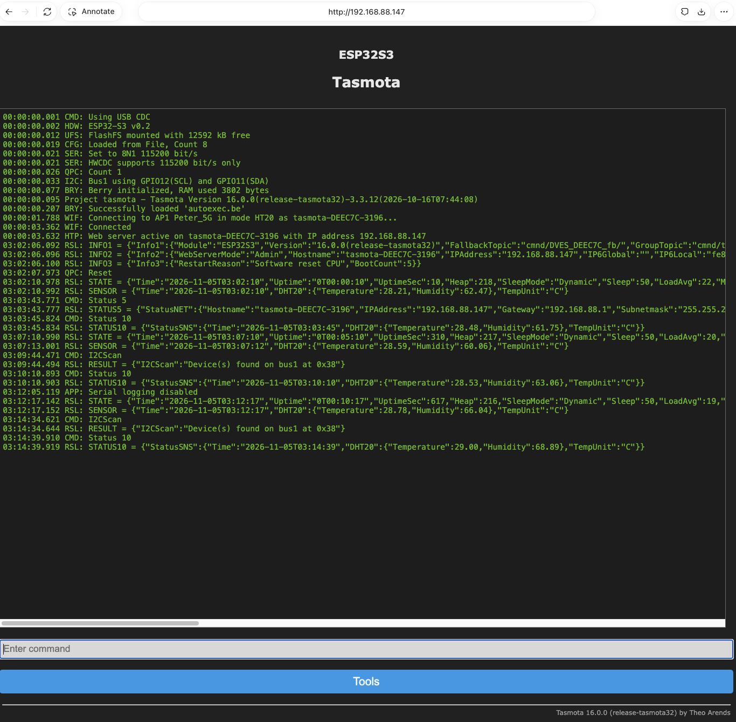
Hình 3.4. Kết quả quét I²C và đọc DHT20 trên Tasmota

3.2.2. Webserver trên thiết bị (T07)
Hướng dẫn
Giao diện web nhóm tự hiện thực, các chức năng hiển thị/điều khiển local, ảnh chụp giao diện.
[Nội dung]

3.3. Truyền thông giữa các thiết bị
Hướng dẫn
Hiện thực BLE (T03), ESP-NOW (T06): ghép cặp, cấu trúc gói tin, cơ chế xác nhận/gửi lại. Minh chứng bằng log gửi – nhận.
[Nội dung]

3.4. IoT Gateway
Hướng dẫn
Ngôn ngữ, thư viện sử dụng; luồng tổng hợp dữ liệu và gửi lên CoreIOT; nhận lệnh từ CoreIOT và phân phối cho thiết bị (T08); AI trên Gateway (T09); giao diện giám sát – điều khiển local (T10); đồng bộ với Gateway trên CoreIOT (T15).
[Nội dung]

3.5. Trí tuệ nhân tạo
Hướng dẫn
Trình bày đầy đủ quy trình: thu thập dữ liệu (số mẫu, số lớp, cách gán nhãn) → tiền xử lý → huấn luyện (công cụ, kiến trúc mô hình) → đánh giá (độ chính xác, ma trận nhầm lẫn) → export và triển khai lên thiết bị (kích thước mô hình, thời gian suy luận). Tương ứng T04, T05, T09, N04.

3.5.1. Thu thập và chuẩn bị dữ liệu
[Nội dung]

3.5.2. Huấn luyện và đánh giá mô hình
[Nội dung]

3.5.3. Triển khai mô hình
[Nội dung]

3.6. Nền tảng CoreIOT
Hướng dẫn
Mỗi mục con cần có ảnh chụp màn hình cấu hình và kết quả hoạt động thực tế.

3.6.1. Device profile, template và dashboard (T11)
[Nội dung]

3.6.2. RuleChain (T12) và cảnh báo notification (T13)
Hướng dẫn
Chụp sơ đồ RuleChain, giải thích từng node xử lý, điều kiện kích hoạt, ngưỡng cảnh báo và kết quả notification nhận được.
[Nội dung]

3.6.3. Cập nhật firmware OTA (T14)
Hướng dẫn
Quy trình đóng gói và tải firmware lên CoreIOT, gán cho thiết bị, quá trình thiết bị tải và cập nhật; log và phiên bản trước/sau cập nhật.
[Nội dung]

3.7. Các tính năng nâng cao
Hướng dẫn
Trình bày các tính năng N01–N07 nhóm đã hiện thực (nếu có). Nếu không có, ghi “Không thực hiện”.
[Nội dung]

CHƯƠNG 4. ĐO ĐẠC VÀ THỬ NGHIỆM HỆ THỐNG
Hướng dẫn
Chương này kiểm chứng các mục tiêu ở Mục 1.3 bằng số liệu đo đạc thực tế, không chỉ mô tả “hệ thống hoạt động tốt”. Mỗi phép đo nên lặp lại nhiều lần và báo cáo giá trị trung bình, nhỏ nhất, lớn nhất.

4.1. Môi trường và kịch bản thử nghiệm
Hướng dẫn
Mô tả không gian thử nghiệm, số lượng thiết bị, khoảng cách, điều kiện mạng; liệt kê các kịch bản (ví dụ: vận hành liên tục 24 giờ, mất kết nối Wi-Fi, mô phỏng giá trị vượt ngưỡng…).
Phép thử ESP1 dùng một bo YoloUNO ESP32-S3 với DHT20 ở cổng I2C1, kết nối Wi-Fi cùng mạng nội bộ với máy Mac chạy dịch vụ môi giới MQTT. Trước hết, chạy I2CScan để kiểm tra địa chỉ cảm biến và Status 10 để kiểm tra hai số đo. Sau đó, đặt chu kỳ gửi MQTT là 10 giây và đăng ký nhận chủ đề tele/g3-esp1/SENSOR trên Mac. Điều kiện đạt là phía nhận lấy được bản tin chứa cả nhiệt độ và độ ẩm.

4.2. Kết quả đo đạc
Hướng dẫn
Gợi ý các chỉ số: độ trễ đầu-cuối (cảm biến → dashboard), độ trễ điều khiển (dashboard → thiết bị), tỉ lệ mất gói (ESP-NOW, BLE), tầm xa truyền, độ chính xác và thời gian suy luận của mô hình AI, thời gian cập nhật OTA, thời gian phản hồi cảnh báo, công suất tiêu thụ. Nên biểu diễn bằng bảng kèm biểu đồ.

Trong phép thử riêng của ESP1, broker MQTT trên Mac nhận hai bản tin DHT20 cách nhau 10 giây. Hai mẫu lần lượt ghi 29,20 °C và 68,60% RH, sau đó 29,21 °C và 68,55% RH. Khoảng cách giữa hai bản tin phản ánh chu kỳ gửi cấu hình trong phép thử. Độ trễ truyền và kết quả hiển thị trên ThingsBoard được đo trong lượt tích hợp toàn hệ thống.
Bảng 4.1. Tổng hợp kết quả đo đạc
STT | Chỉ số đo | Số lần đo | Trung bình | Min / Max | Mục tiêu
1 | Độ trễ cảm biến → dashboard (ms) | […] | […] | […] | [< …]
2 | Tỉ lệ mất gói ESP-NOW (%) | […] | […] | […] | [< …]
3 | Độ chính xác mô hình AI (%) | […] | […] | […] | [> …]
4 | Thời gian cập nhật OTA (s) | […] | […] | […] | […]
[Chèn hình tại đây]
Hình 4.1. Biểu đồ […]

4.3. Đánh giá
Hướng dẫn
So sánh kết quả với mục tiêu, giải thích nguyên nhân các trường hợp chưa đạt, các lỗi phát sinh trong quá trình thử nghiệm và cách khắc phục.
ESP1 đạt yêu cầu đọc DHT20 qua I²C và gửi số đo đến broker thử. Độ trễ đầu cuối và sai số cảm biến cần đo riêng.

CHƯƠNG 5. KẾT LUẬN VÀ HƯỚNG MỞ RỘNG

5.1. Kết quả đạt được
Hướng dẫn
Tóm tắt các tính năng đã hoàn thành so với đề xuất ở Mục 1.4 (có thể dùng bảng: Tính năng – Trạng thái Hoàn thành/Một phần/Chưa thực hiện).
ESP1 đã đọc được nhiệt độ và độ ẩm từ DHT20 qua I²C trên Tasmota. Trình đọc Berry tự nạp khi khởi động. Phép thử riêng xác nhận hai bản tin cảm biến đến dịch vụ môi giới MQTT trên Mac. Cấu hình đấu nối, kết quả đọc và cách cài đặt lần lượt được trình bày ở mục 3.1, 3.2.1 và 6.3.

5.2. Hạn chế
Hướng dẫn
Trình bày trung thực các hạn chế về kỹ thuật, quy mô thử nghiệm, độ ổn định.
Kết quả hiện có của ESP1 được thu trong phép thử riêng trên mạng nội bộ với một bo và một cảm biến. Chưa có phép đối chiếu với thiết bị đo tham chiếu. Kết quả của các đường đo, điều khiển và cảnh báo khi chạy chung sẽ được tổng hợp sau lượt nghiệm thu của nhóm.

5.3. Hướng mở rộng
Hướng dẫn
Đề xuất các hướng phát triển khả thi, cụ thể (ví dụ: bổ sung nguồn pin, mở rộng số node, triển khai thực địa…).
Có thể bổ sung phép thử vận hành dài hơn, kiểm tra việc gửi lại số đo sau khi mất Wi-Fi và đối chiếu DHT20 với thiết bị đo tham chiếu. Khi triển khai trong nhà nấm, cần chọn vị trí đặt cảm biến và xác định dải nhiệt độ, độ ẩm theo loài và giai đoạn nuôi trồng.

CHƯƠNG 6. HƯỚNG DẪN SỬ DỤNG MÃ NGUỒN
Hướng dẫn
Nội dung chương này cần đồng bộ với file README.md trên GitHub. Mục tiêu: một người khác có thể tự cài đặt và chạy lại được hệ thống chỉ bằng cách làm theo hướng dẫn.

6.1. Đường dẫn và cấu trúc thư mục
Kho mã nguồn: [https://github.com/…]
iot-project/
├── firmware/
│ ├── node_sensor/ # Firmware node cảm biến
│ └── node_actuator/ # Firmware node chấp hành
├── gateway/ # Mã nguồn IoT Gateway (PC / Raspberry Pi)
├── ai/ # Dữ liệu, notebook huấn luyện, model đã export
├── coreiot/ # File export dashboard, RuleChain (JSON)
├── docs/ # Hình ảnh, sơ đồ
└── README.md
(Cấu trúc trên chỉ mang tính tham khảo, nhóm điều chỉnh theo dự án thực tế.)

6.2. Yêu cầu môi trường
Hướng dẫn
Phần cứng cần thiết; phần mềm và phiên bản (PlatformIO/Arduino IDE, Python, thư viện…).
Để vận hành ESP1 cần bo YoloUNO ESP32-S3, mô-đun DHT20, cáp USB truyền dữ liệu và mạng Wi-Fi cho phép bo kết nối đến dịch vụ môi giới MQTT. Cấu hình đã thử dùng Tasmota 16.0.0 và trình đọc Berry autoexec.be trong thư mục firmware/esp1/.

6.3. Cài đặt và cấu hình
Hướng dẫn
Các bước clone, cài đặt thư viện, cấu hình Wi-Fi, access token của thiết bị trên CoreIOT, import dashboard và RuleChain. Không đưa mật khẩu, token thật lên GitHub – sử dụng file cấu hình mẫu (ví dụ config.example.h, .env.example).
Đối với ESP1, nạp Tasmota 16.0.0 cho ESP32-S3 và cấu hình Wi-Fi của môi trường triển khai. Trong phần cấu hình chân, đặt GPIO11 là I2C SDA1 và GPIO12 là I2C SCL1. Chép autoexec.be từ firmware/esp1/ vào thư mục gốc của hệ thống tệp Tasmota rồi khởi động lại. Dùng I2CScan và Status 10 để kiểm tra lần lượt địa chỉ 0x38 và hai số đo DHT20.
Trong cấu hình MQTT của ESP1, nhập địa chỉ, cổng và thông tin xác thực do nhóm cung cấp. Đặt Topic là g3-esp1 và FullTopic là %prefix%/%topic%/. Gateway đăng ký tele/g3-esp1/SENSOR và ánh xạ DHT20.Temperature cùng DHT20.Humidity sang temperature_c và humidity_pct. Hướng dẫn và bản tin mẫu nằm trong firmware/esp1/.

6.4. Biên dịch, nạp và vận hành
Hướng dẫn
Lệnh biên dịch/nạp firmware, khởi chạy Gateway, thứ tự bật thiết bị, cách kiểm tra hệ thống hoạt động đúng.
Đối với ESP1, khởi động dịch vụ môi giới MQTT và chương trình nhận dữ liệu trước, sau đó cấp nguồn cho bo. Sau khi Tasmota nạp autoexec.be và kết nối Wi-Fi, chạy Status 10 để kiểm tra trường DHT20. Ở phía nhận, đăng ký chủ đề tele/g3-esp1/SENSOR và kiểm tra bản tin có đủ nhiệt độ và độ ẩm. Thư mục firmware/esp1/examples/ có bản tin thật để thử phần đọc JSON của Gateway.
# Ví dụ
pio run -e yolo_uno -t upload
python gateway/main.py --config gateway/config.yaml

TÀI LIỆU THAM KHẢO
Hướng dẫn
Tối thiểu 5 tài liệu, trình bày theo chuẩn IEEE, đánh số theo thứ tự xuất hiện trong báo cáo. Với tài liệu trực tuyến, ghi rõ đường dẫn và ngày truy cập. Hạn chế dùng blog cá nhân, diễn đàn làm nguồn chính.
[1] D. Grimm, E. Sonntag, and G. Rahmann, “Evaluation of different pasteurization and sterilization methods for oyster mushroom substrates,” Journal of Microbiology, Biotechnology and Food Sciences, vol. 13, no. 5, Art. no. e10428, 2024, doi: 10.55251/jmbfs.10428.
[2] M. O. A. Foffano, R. C. Michel, D. M. G. Freire, and E. D. C. Cavalcanti, “Design and evaluation of a compact IoT-enabled microfarm for decentralized urban agriculture applied to the cultivation of Pleurotus ostreatus (oyster mushroom),” Sustainability, vol. 17, no. 22, Art. no. 10332, 2025, doi: 10.3390/su172210332.
[3] A. Elewi et al., “Design and implementation of a cost-aware and smart oyster mushroom cultivation system,” Smart Agricultural Technology, vol. 8, Art. no. 100439, 2024, doi: 10.1016/j.atech.2024.100439.
[4] P. Phoriya et al., “The development of an automatic environment control system in greenhouses for Phoenix oyster mushrooms using the Internet of Things,” Journal of Applied Informatics and Technology, vol. 8, no. 1, Art. no. 255103, 2026, doi: 10.14456/jait.2026.2.
[5] ASAIR, DHT20 Data Sheet, ver. 1.0, May 2021. [Online]. Available: https://www.aosong.com/userfiles/files/media/Data%20Sheet%20DHT20%20%20A1.pdf
[6] Tasmota, “Berry.” [Online]. Available: https://tasmota.github.io/docs/Berry/ (truy cập: 05/11/2026).

PHỤ LỤC
Hướng dẫn
Các nội dung bổ sung (nếu có): bảng dữ liệu chi tiết, cấu hình đầy đủ, ảnh chụp bổ sung, khai báo phạm vi sử dụng công cụ AI trong quá trình thực hiện BTL.
[Nội dung]

